GUÍA DE LABORATORIO · NGINX + FLASK
Infraestructura de TI | Universidad Católica de Colombia
Miércoles 4 y viernes 6 de noviembre de 2026 · 4 horas · Trabajo en parejas · 15 puntos

1. Situación problema
Una aplicación web recibe múltiples solicitudes. Para evitar depender de una sola instancia de procesamiento, se despliegan tres réplicas Flask y se configura NGINX como punto de entrada. El equipo deberá verificar el reparto de solicitudes, diagnosticar fallos y cuantificar resultados.

2. Objetivos
• Conectar dos máquinas virtuales y comprobar el acceso HTTP.
• Desplegar tres instancias equivalentes de una aplicación Flask.
• Configurar NGINX como proxy inverso y balanceador de carga.
• Comparar round robin, pesos y comportamiento ante fallos.
• Interpretar métricas, registros y errores de infraestructura.

3. Arquitectura y requisitos
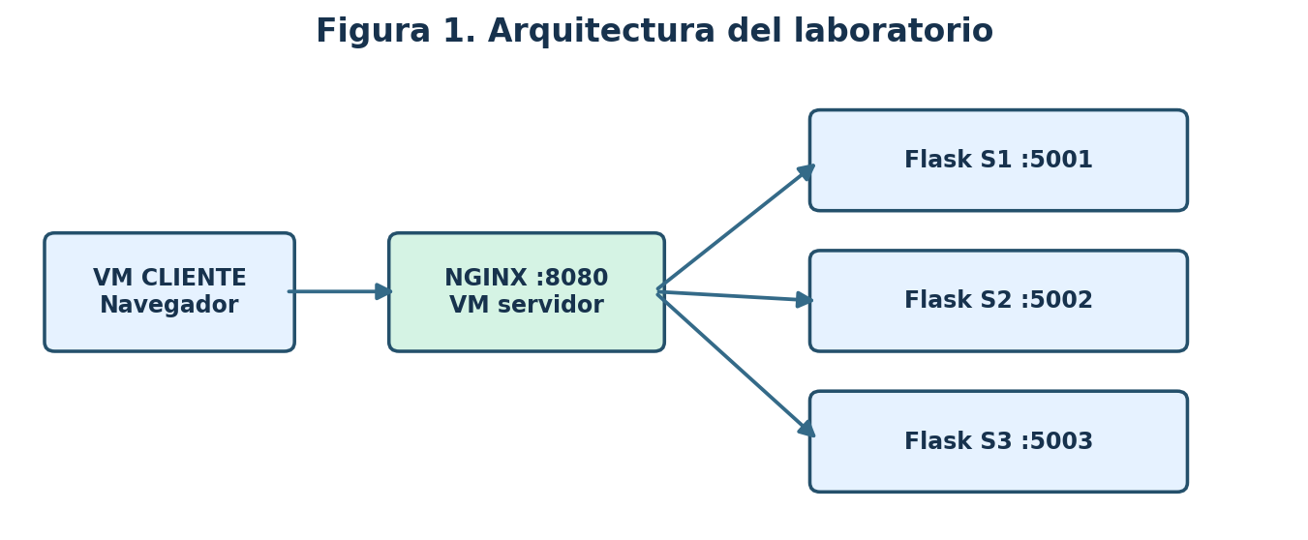
Elemento | Dirección de ejemplo | Responsabilidad
VM cliente | 192.168.56.10 | Navegador / generador de peticiones
NGINX en VM servidor | 192.168.56.20:8080 | Proxy inverso
S1 / S2 / S3 | 127.0.0.1:5001 / 5002 / 5003 | Réplicas Flask
Nota: reemplazar las direcciones IP por las reales. Usar una red privada de laboratorio. Las tres instancias se ejecutan en la VM servidor; esta configuración NO tolera la caída de toda la VM ni de NGINX.

4. Aplicación suministrada por el docente
Página o API | Función
/ | Inicio e identificación de instancia
/calculadora | Operaciones aritméticas
/pruebas | Generador de solicitudes HTTP
/monitor | Monitor de respuestas
/api/estado | JSON con identificador de instancia
/api/calcular | Cálculo con resultado y servidor
/health | Salud de la instancia que responde
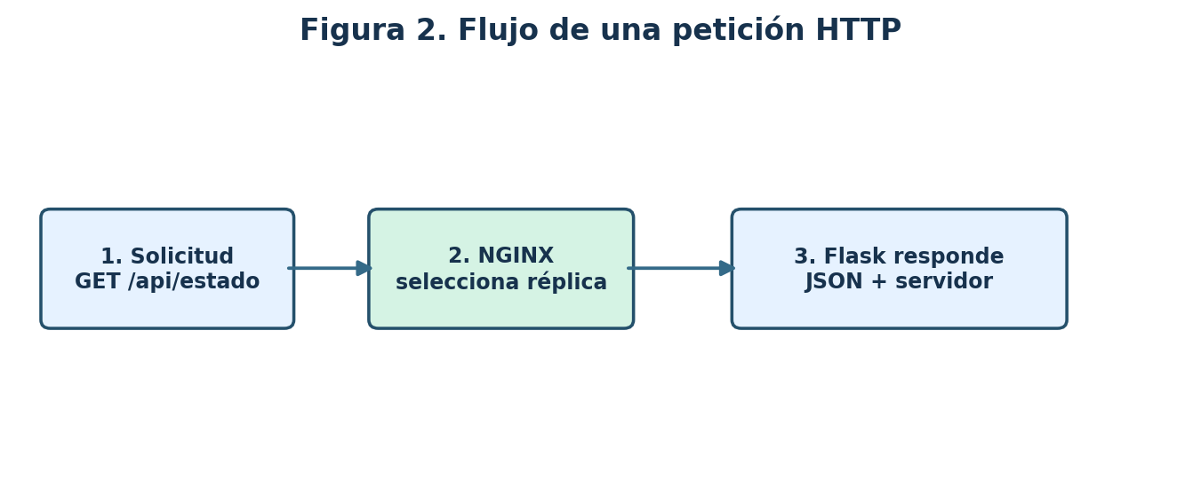
Importante: la interfaz /monitor no prueba por sí sola el estado de todas las réplicas. Para comprobar cada instancia se requieren consultas directas o métricas por backend. El historial de pruebas puede mantenerse en el navegador para evitar inconsistencias entre réplicas.

5. Sesión 1 — Miércoles: preparación y configuración

Fase A. Conectividad e instalación
1) Identifique la IP de cada VM y verifique conectividad. 2) Instale NGINX y Python. 3) Cree un entorno virtual e instale Flask.
ip -br addr
ping -c 4 192.168.56.10
sudo apt update
sudo apt install -y nginx python3 python3-venv curl
mkdir -p ~/laboratorio-nginx && cd ~/laboratorio-nginx
python3 -m venv .venv
source .venv/bin/activate
pip install Flask
Evidencia A: IP reales, resultado de ping e instalación verificada.

Fase B. Instancias Flask
Copie la aplicación entregada por el docente. Ejecute una instancia por terminal:
python app.py --id S1 --port 5001
python app.py --id S2 --port 5002
python app.py --id S3 --port 5003
Desde otra terminal de la VM servidor:
curl http://127.0.0.1:5001/api/estado
curl http://127.0.0.1:5002/api/estado
curl http://127.0.0.1:5003/api/estado
Evidencia B: tres respuestas JSON diferentes en el identificador de servidor.

Fase C. Proxy inverso y balanceo
Cree /etc/nginx/conf.d/laboratorio.conf (con permisos de administrador):
upstream servidores_flask {
server 127.0.0.1:5001;
server 127.0.0.1:5002;
server 127.0.0.1:5003;
}
server {
listen 8080;
location / {
proxy_pass http://servidores_flask;
proxy_set_header Host $host;
proxy_set_header X-Real-IP $remote_addr;
proxy_set_header X-Forwarded-For $proxy_add_x_forwarded_for;
proxy_set_header X-Forwarded-Proto $scheme;
}
}
sudo nginx -t
sudo systemctl reload nginx
Desde el cliente abra http://IP_SERVIDOR:8080. Compruebe las cuatro páginas y registre qué instancia atiende cada solicitud. Evidencia C: configuración validada y captura del portal.

6. Sesión 2 — Viernes: experimentación
Ensayo | Procedimiento | Registro requerido
1. Round robin | Enviar 30 GET independientes a /api/estado | Solicitudes por instancia
2. Pesos 3:1:1 | Cambiar weight de S1 a 3; 50 GET | Distribución porcentual
3. Fallo | Detener S2; 30 GET | Errores y servidores activos
4. Recuperación | Reiniciar S2 y repetir | Tiempo y distribución
5. Latencia | Probar carga ligera y pesada | Media, máximo, errores
6. Logs | Revisar access.log y error.log | Causas y evidencias
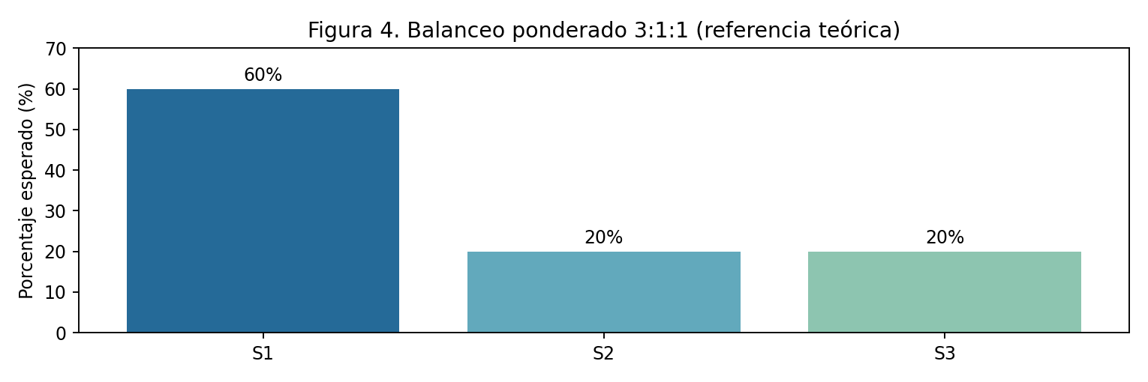
Los porcentajes 60/20/20 son una referencia teórica para el reparto ponderado. El resultado real depende de las solicitudes y condiciones de prueba. Use conexiones HTTP independientes y evite caché; registre cualquier diferencia.

Fase D. Fallos y recuperación
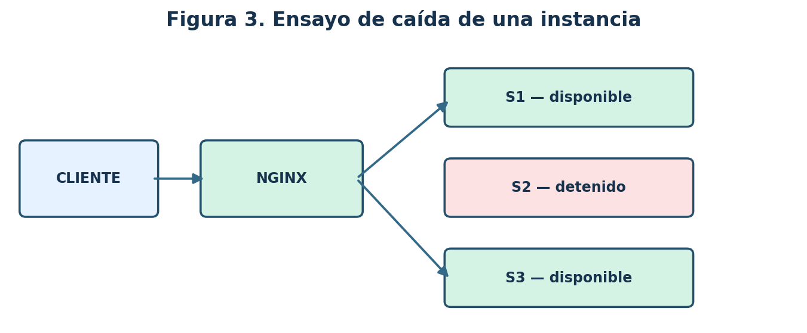
Detenga S2 con Ctrl+C. Envíe solicitudes y observe si NGINX continúa utilizando S1 y S3. Es posible que algunas peticiones fallen o se retrasen durante la detección del fallo. Reinicie S2 y documente el comportamiento.

Fase E. Diagnóstico
sudo tail -n 30 /var/log/nginx/access.log
sudo tail -n 30 /var/log/nginx/error.log
sudo ss -ltnp | grep -E "8080|5001|5002|5003"
No interprete /health a través del balanceador como comprobación exhaustiva de las tres réplicas.

7. Hoja de resultados
Instancia | 30 normal | 50 ponderadas | 30 con S2 caído
S1 | _____ | _____ | _____
S2 | _____ | _____ | _____
S3 | _____ | _____ | _____
Errores | _____ | _____ | _____
Total | _____ | _____ | _____
Porcentaje de atención = (respuestas atendidas por instancia / total de solicitudes) × 100. Registre también latencia media, latencia máxima, código HTTP y observaciones.

8. Preguntas de análisis
1. ¿Cuál es la diferencia entre proxy inverso y balanceador de carga?
2. ¿Qué hacen upstream, listen y proxy_pass?
3. ¿Por qué las réplicas deben ofrecer rutas equivalentes?
4. ¿Coinciden las mediciones con 3:1:1? Explique.
5. ¿Qué ocurre durante el fallo y la recuperación de S2?
6. ¿Qué pasa si falla NGINX o la VM servidor completa?
7. ¿Qué información aportan los logs frente a las capturas?
8. ¿Por qué el estado local de cada réplica no equivale a datos compartidos?
9. ¿Cómo cambia el laboratorio al usar máquinas separadas?
10. ¿Qué ventajas tendría desplegar las réplicas con Docker?

9. Retos de diagnóstico
Caso | Síntoma | Objetivo
A | 502 Bad Gateway | Identificar backend inaccesible
B | No conecta al puerto 8080 | Verificar red, firewall y escucha
C | Solo responde S1 | Revisar upstream e instancias
D | Página funciona, API falla | Revisar rutas y logs
Resolver y documentar al menos dos casos, indicando hipótesis, comando utilizado, resultado y solución.

10. Entrega y rúbrica
Entregue un ZIP con app.py, laboratorio.conf, evidencias de conectividad, balanceo y fallos, y un informe PDF con tablas, análisis y conclusiones.
Criterio | Puntos
Preparación y conectividad | 2
Tres instancias Flask | 2
NGINX correctamente configurado | 3
Ensayos de balanceo y fallos | 3
Mediciones e interpretación | 3
Diagnóstico y conclusiones | 2
TOTAL | 15

11. Seguridad y observaciones
Use únicamente la red privada del laboratorio. El servidor de desarrollo de Flask se utiliza con fines académicos, no de producción. Evite ejecutar pruebas de carga sobre servicios externos. En producción se usaría un servidor WSGI, por ejemplo Gunicorn, y controles adicionales de seguridad.

